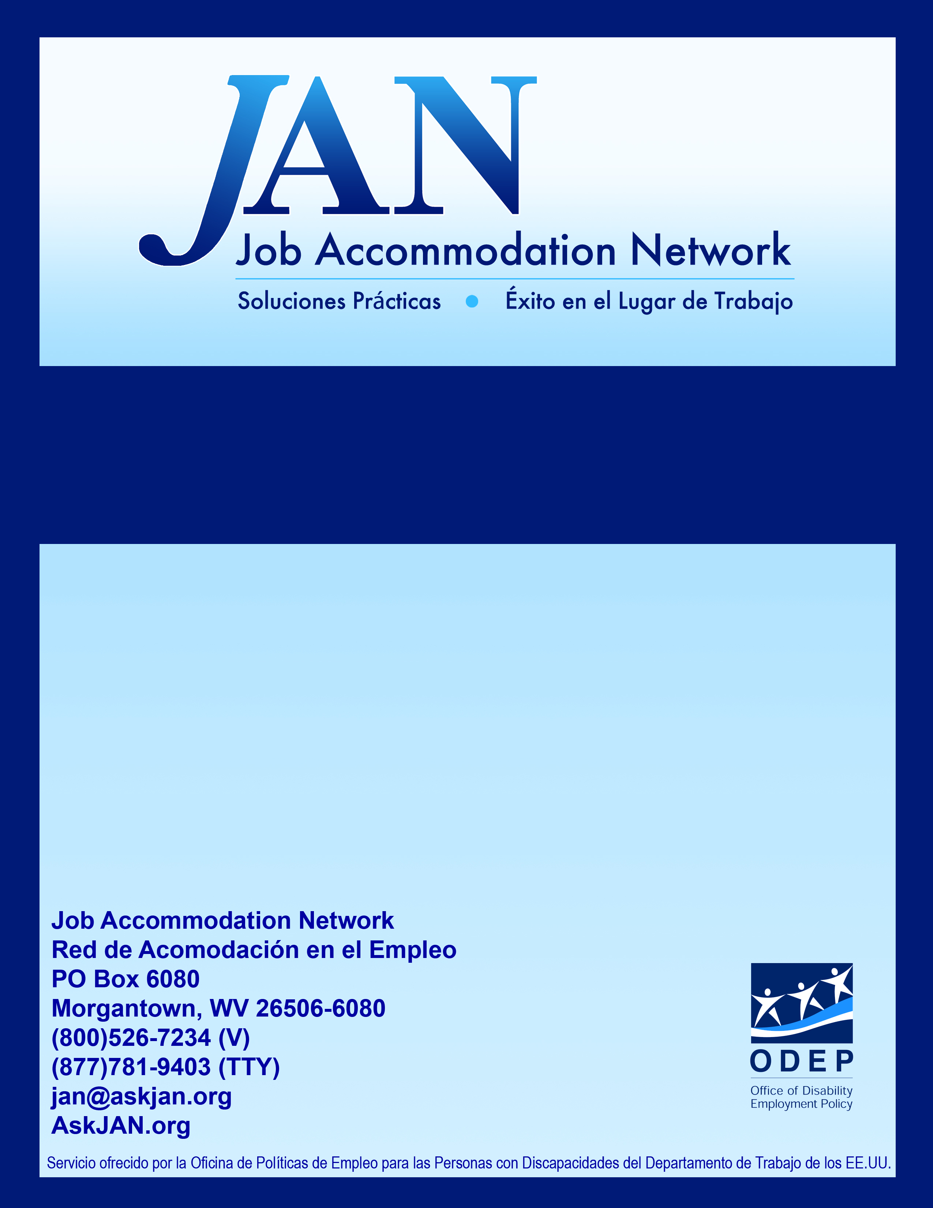
Acomodaciones en el empleo para personas con limitaciones motrices causadas por un derrame cerebral

Serie EAP
Prácticas Efectivas de Acomodación

SERIE EAP PERTENECIENTE A JAN

Acomodaciones en el Empleo para Personas con Limitaciones Motrices Causadas por un Derrame Cerebral

De acuerdo a la Asociación Americana de Apoplejía, el derrame cerebral, es la tercera causa de muertes en los Estados Unidos. Más de 50% de las muertes causadas por un derrame cerebral se producen en las mujeres aunque los derrames son más comunes en los hombres. El índice de muertes de hombres y mujeres de raza afroamericana es más alto que el índice de muerte de hombres y mujeres de raza caucásica. Un derrame cerebral puede ocurrir a cualquier edad pero es mucho más común entre personas mayores de 65 años.

Señales de advertencia de un derrame cerebral:
- Debilitamiento/adormecimiento repentino de la cara, brazo, o pierna, especialmente en un sólo lateral del cuerpo.
- Confusión mental repentina, dificultad del habla, o entendimiento.
- Dificultad repentina en la visión.
- Dificultad repentina para mantener el equilibrio, caminar, y mareos.
- Severos dolores de cabeza repentinos y sin causa aparente.

Estos síntomas deben ser diagnosticados y tratados lo antes posible. Llame al teléfono 9-1-1 (si reside en los Estados Unidos) o lleve al paciente inmediatamente al hospital.

Rehabilitación tras un derrame cerebral:
- Durante el primer mes se da frecuentemente una recuperación espontánea, sin embargo, un tratamiento de rehabilitación ayuda a mejorar, especialmente si involucra actividades de la vida diaria.
- La rehabilitación ayuda a mantener las destrezas y habilidades físicas y ayuda a contrarrestar problemas relacionados como la neumonía, úlceras de decúbito, rigidez en las articulaciones, y dificultades al masticar e ingerir alimentos.
- Las metas esenciales del proceso de rehabilitación son el aumento de la fortaleza personal, las habilidades, y los sentimientos de autoestima.
- La terapia física debe comenzarse tan pronto como el paciente se estabilice.
- Los tratamientos exitosos incluyen la terapia profesional para el habla, la terapia física, y la terapia ocupacional.

Ha sido comprobado que los equipos utilizados para el reentrenamiento de los músculos y el equilibrio, para la estimulación eléctrica y para la biorretroalimentación son útiles.

Efectos físicos:
- Es común el debilitamiento o parálisis de un lateral del cuerpo, puede afectar las extremidades superiores y/o inferiores del cuerpo.
- Problemas con el equilibrio y la coordinación general al pararse, sentarse, caminar etc.
- Falta de consciencia de la parte del cuerpo afectada.
- Adormecimiento o dolor.
- Disfagia (dificultad o imposibilidad de masticar/tragar alimentos). Puede impedirle a una persona obtener nutrición básica y además puede causar broncoaspiración (aspiración de alimento hacia las vías respiratorias).
- Incontinencia del intestino y la vejiga y dificultades en otras actividades de la vida diaria incluyendo bañarse, vestirse y comer por sí mismo.
- Fatiga y disminución de la resistencia o falta de energía.

La siguiente información es una rápida síntesis de las acomodaciones en el empleo que podrían ser útiles para los empleados con limitaciones motoras causadas por un derrame cerebral. Para una discusión más profunda, visite las publicaciones de JAN en el siguiente enlace: http://AskJAN.org/media/atoz.htm. Para discutir una situación particular de acomodación con un consultor, contáctese directamente con JAN.

Para las actividades diarias:
- Productos para el desplazamiento como bastones, muletas, andaderas estáticas y móviles (con asiento) como también aparatos ortopédicos, sillas de ruedas, y scooters eléctricos.
- Ayudas para alistarse y comer.
- Los dispositivos para ayudar a la comunicación pueden no ser sofisticados (como una pizarra de trabajo gráfica) o de alta tecnología (como los sistemas de reconocimiento de voz o equipos de asistencia para la computadora)

Teclear:
- Los seminarios de tecleado enseñan métodos para escribir más rápida y efectivamente con sólo una mano utilizando el teclado estándar; los teclados diseñados para una sola mano usan controles derechos e izquierdos para escribir oprimiendo menos cantidad de teclas; los software de conversión permiten reasignar electrónicamente las teclas a la mitad de un teclado estándar con la finalidad de escribir con una sola mano; los software de reconocimiento de voz permite la entrada de datos a través de la voz.

Escritura:
- Hay una variedad de equipos diseñados para ayudar a personas con manos de sujeción débil, inestables o temblorosas.

De Pie:
- Muchos productos han sido diseñados para facilitar el estar de pie por largos periodos de tiempo incluyendo por ejemplo: apoyo lumbar, equipos auxiliares, y barretas. Algunos equipos proveen apoyo estático y móvil. A algunos escritorios y mesas de trabajo se les puede regular la altura para utilizarlos mientras el empleado está sentado o parado.

Caminar:
- Los bastones, las muletas, las andaderas móviles con asiento, las sillas de ruedas manuales y las eléctricas proveen ayuda para mejorar el equilibrio, aumentan la movilidad, el desplazamiento seguro y la conservación de energía personal.

Sentarse:
- Las opciones para proveer comodidad en el área de trabajo incluyen sillas ergonómicas, banquetas, y sillas que ayudan al individuo a ponerse de pie.

Subir:
- Las escaleras rodantes de seguridad son fáciles de maniobrar, cuentan con pasamanos y tienen una pendiente más gradual que las escaleras convencionales.

Levantamiento:
- Equipos de levantamiento portables, portón elevador, montacargas, y/o dispositivos de levantamiento compactos, grúas articuladas.

Sujetar:
- Puños sujetadores, sujetadores auxiliares ortopédicos, y guantes especiales pueden ayudar a sujetar efectivamente herramientas, cubiertos y otros objetos pequeños.

Alcanzar:
- Plataformas elevadas, escaleras pequeñas, escalones, varas largas para alcanzar objetos lejanos, facilitan el acceso a áreas altas o bajas.

Conducción:
- Los sistemas de manejo a propulsión pueden ser introducidos a vehículos estándares como así también la instalación de manijas para asistir con el agarre y giro del volante; los equipos de levantamientos en el lado del pasajero y el conductor para entrar y salir del auto; además las rampas para subir y bajar con la silla de ruedas.

Recursos específicos para personas con limitaciones motrices causadas por un derrame cerebral
Asociación Americana de Apoplejía (American Stroke Association)
7272 Greenville Avenue
Dallas, TX 75231
Línea gratuita: (888) 478-7653
http://www.strokeassociation.org

Asociación Nacional de Apoplejía (National Stroke Association)
9707 E. Easter Lane
Englewood, CO 80111
Línea gratuita: (800) 787-6537
Directo: (303) 771-1700
info@stroke.org
http://www.stroke.org

Instituto Nacional de Trastornos Neurológicos y Derrame Cerebral (National Institute of Neurological Disorder & Stroke)
PO Box 5801
Bethesda, MD 20824
Línea gratuita: (800) 352-9424
Directo: (301) 496-5751
http://www.nids.nih.gov

Clubes Internacionales de Derrame Cerebral (Stroke Clubs International)
805 12th Street
Galveston, TX 77550
Directo: (409) 762-1022
Actualizado 05/29/13.

Este documento fue desarrollado por la Red de Acomodación en el Empleo (JAN por sus siglas en inglés). La preparación de esta publicación fue financiada por la subvención número OD-23442-12-75-4-54 otorgada por la Oficina de Políticas de Empleo para las Personas con Discapacidades del Departamento de Trabajo de los EE.UU. Este documento no refleja necesariamente las opiniones o normas de la Oficina de Políticas de Empleo para las Personas con Discapacidades del Departamento de Trabajo de los EE.UU. La mención de marcas, productos comerciales u organizaciones no implica el respaldo por parte del gobierno de los EE.UU.

